Задание #3
Вопрос:
На схеме нарисованы дороги между пятью населенными пунктами A, B, C, D, E и указаны протяженности данных дорог.

Определите, какие два пункта наиболее удалены друг от друга (при условии, что передвигаться можно только по указанным на схеме дорогам). В ответе укажите кратчайшее расстояние между этими пунктами.
Изображение:
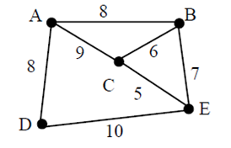

Запишите число:
Ответ: ___________________________

Задание #4
Вопрос:
На рисунке - схема дорог, связывающих города A, B, C, D, E, F, G, H.
По каждой дороге можно двигаться только в одном направлении, указанном стрелкой.
Сколько существует различных путей из города А в город D?
Изображение:
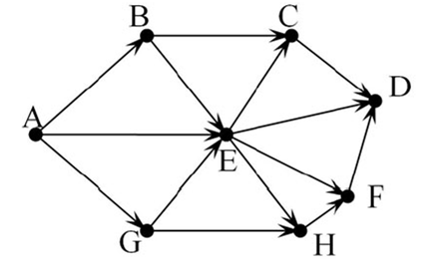

Запишите число:
Ответ: ___________________________

Задание #5
Вопрос:
В цехе трудятся рабочие трех специальностей - токари (Т), слесари (С) и фрезеровщики (Ф). Каждый рабочий имеет разряд не меньший второго и не больший пятого. На диаграмме I отражено распределение рабочих по специальностям, а на диаграмме II количество рабочих с различными разрядами. Каждый рабочий имеет только одну специальность и один разряд.

Какое из утверждений следует из анализа диаграмм?
Изображение:
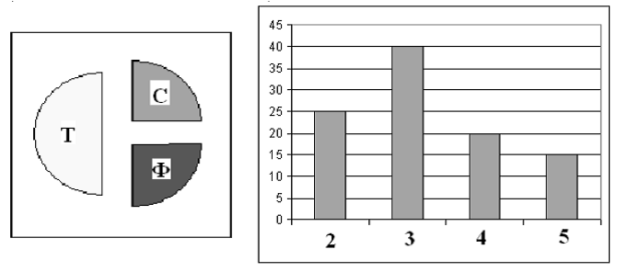

Выберите один из 5 вариантов ответа:
1) Среди слесарей найдется хотя бы один третьего разряда
2) Среди токарей найдется хотя бы один второго разряда
3) Все токари могут иметь четвертый разряд
4) Все фрезеровщики могут иметь третий разряд
5) Все рабочие выше третьего разряда могут быть фрезеровщиками.

